Федеральная служба по надзору в сфере защиты прав потребителей и благополучия человека
ОСНОВЫ ЗДОРОВОГО ПИТАНИЯ
санитарно-просветительская программа
для детей дошкольного возраста
В санитарно-просветительской программе представлены данные о принципах рационального питания дошкольников, а также принципы формирования навыков здорового питания и личной гигиены у детей дошкольного возраста; предложены варианты обучения ребенка навыкам личной гигиены в игровой форме.
Санитарно-просветительская программа предназначена для воспитателей дошкольных образовательных организаций, родителей, высших и средних организаций профессионального образования педагогического профиля.
Учебно-методическое пособие подготовлено в рамках реализации мероприятий национального проекта «ДЕМОГРАФИЯ».
Тема 1. Физиология пищеварения ребенка.
Для детей раннего и дошкольного возраста большое значение в формировании здоровья, функциональных возможностей, развития когнитивных функций имеет здоровое питание.
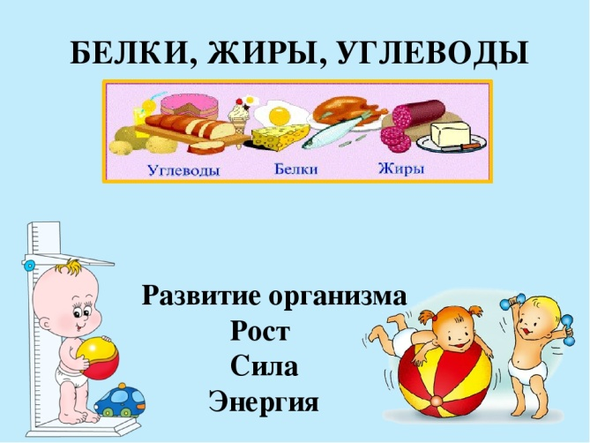
Дошкольный возраст характеризуется интенсивными процессами роста и развития, периодом совершенствования функций многих органов и систем, в т.ч. нервной системы, интенсивными процессами обмена веществ, развитием моторных навыков и функций.
В дошкольный возрастной период дети уверенно с удовольствием обучаются, бегают, любят подвижные и ролевые игры. Дети впечатлительны, эмоциональны и любознательны, что позволяет успешно в игровой форме вырабатывать и закреплять необходимые навыки здорового образа жизни и питания.
Чтобы восполнять большие затраты энергии детям крайне необходим постоянный приток энергии и всех питательных веществ (белков, жиров, углеводов, витаминов, минеральных солей и микроэлементов), единственным источником которых является полноценное, адекватное возрасту детей питание. Следует обратить внимание на особенности пищеварительной системы ребенка в этом возрасте. Несмотря на достаточно хорошо развитый жевательный аппарат (20 молочных зубов, в том числе четыре пары жевательных), пищеварительные функции желудка, кишечника, печени и поджелудочной железы еще не достигают полной зрелости, они лабильны и чувствительны к несоответствию количества, качества и состава питания, нарушениям режима приемов пищи. Поэтому нередко именно в этом возрасте берут свое начало различные хронические заболевания пищеварительной системы у детей, нарушается их общее физическое развитие, снижается способность к освоению обучающих программ. Следовательно, правильно организованный режим дня, здоровое питание и соблюдение правил личной гигиены позволят существенно снизить риски их возникновения.
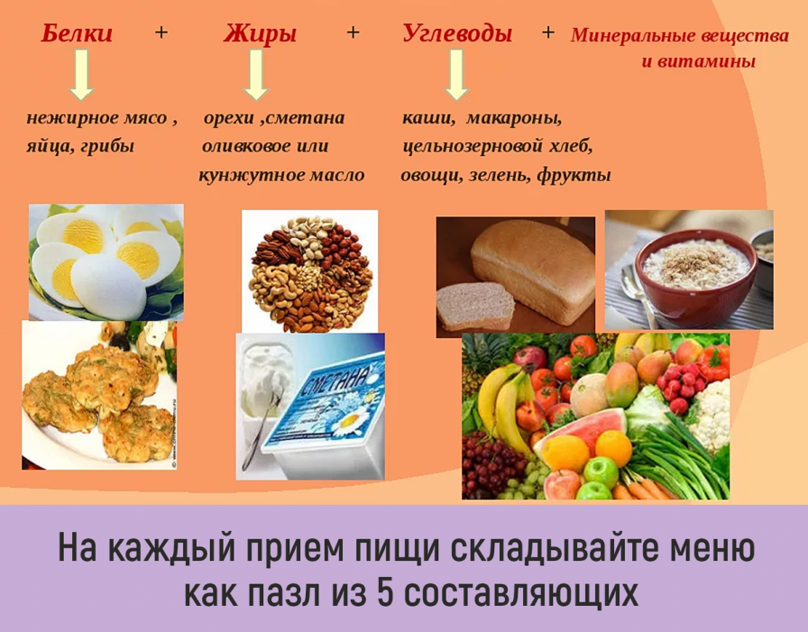
Для нормальной жизнедеятельности организму необходим пластический и энергетический материал, витамины и микроэлементы. Выделяют шесть важнейших компонентов пищи, которые необходимы ребенку для поддержания обмена веществ, функционирования органов и тканей, для роста и обновления клеток организма - это вода, белки, жиры, углеводы, минеральные вещества и витамины. Прежде чем организм усвоит их, они подвергаются расщеплению на более простые элементы. Это происходит благодаря процессам пищеварения.
Пищеварение – это сумма реализации физических, химических и физиологических процессов. В результате, под воздействием ферментов питательные вещества расщепляются на более простые химические соединения, обладающие способностью всасываться через стенку желудочно-кишечного тракта и поступать в кровоток, далее усваиваться клетками организма. Процессы пищеварения реализуются в определенной последовательности во всех отделах пищеварительного тракта (полости рта, глотке, пищеводе, желудке, тонкой и толстой кишках с участием печени и желчного пузыря, поджелудочной железы). Минеральные соли, вода и витамины, усваиваются человеком в том виде, в котором они находятся в пище. Белки, жиры и углеводы попадают в организм в виде сложных комплексов. Чтобы они усвоились, требуется сложная физическая и химическая переработка. Кроме того, компоненты пищи должны предварительно утратить свою видовую специфичность, иначе они будут приниматься системой иммунитета как чужеродные вещества.
Пищеварение начинается с измельчения пищи в ротовой полости, увлажнения ее слюной, первичного метаболизма и трансформации под воздействием ферментов слюны (амилазы, протеиназы, липазы, фосфатазы, РНК-азы). Средняя продолжительность пребывания пищи в полости рта должна составлять порядка 15-20 сек. В случае сокращения времени нахождения пищи в полости рта, нарушаются процессы пищеварения, соответствующие данному участку пищеварительного тракта (измельчение, распад крахмал на простые сахара). Поэтому важно обращать внимание ребенка, чтобы он не спешил и тщательно пережёвывал пищу.
Далее следует этап передвижения пищевого комка за счет перистальтических движений мышц глотки и пищевода в желудок. Акт глотания включает в себя фазу ротовую (произвольную), глоточную (быструю непроизвольную), пищеводную (медленную непроизвольную). Средняя продолжительность времени прохождения пищевого комка через пищевод составляет 2-9 сек, и зависит от плотности пищи. Для предотвращения обратного тока пищи, а также разграничения воздействия на нее пищеварительных ферментов, пищеварительный тракт обеспечен специальными клапанами.
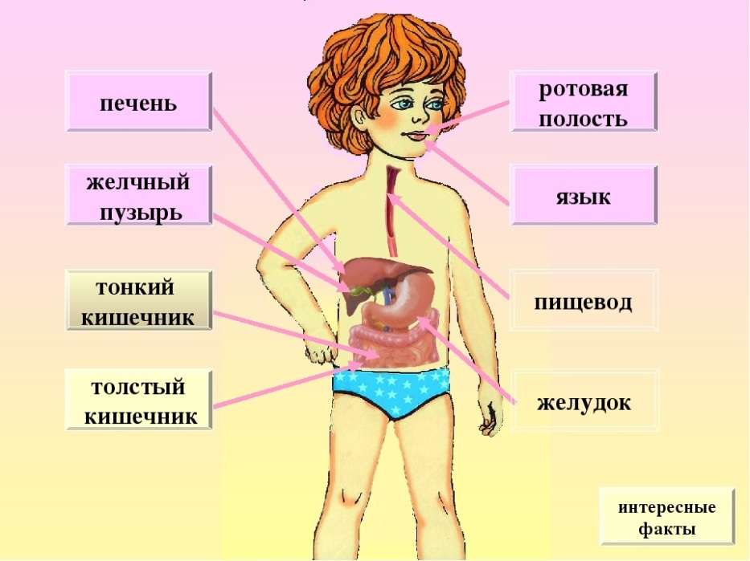
Пищевой комок, попав в желудок, в течение трех-пяти часов подвергается механической и химической обработке (под воздействием желудочного сока и присутствующих в нем соляной кислоты, которая обеспечивает кислую среду в желудке, вызывает денатурацию и набухание белков, активирует пепсиногены, оказывает бактерицидный эффект; пепсин - переваривает белоксодержащие пищевые продукты). Липолитическая активность желудочного сока способствует расщеплению эмульгированных жиров молока. Образующаяся в желудке в значительных количествах слизь, с одной стороны, выполняет защитную функцию, защищая слизистую желудка от действия соляной кислоты, а также служит источником эндогенных белков для их последующей утилизации микроорганизмами толстой кишки. В желудке присутствует также специальный фактор, обеспечивающий в дальнейшем усвоение витамина В12.
После желудка пищевой комок попадает в тонкий кишечник. Кишечный сок в этом отделе пищеварительного тракта имеет щелочную среду. В тонком кишечнике происходит всасывание основной массы образовавшихся простых химических фрагментов пищи.
Не переваренные остатки пищи далее поступают в толстый кишечник, в котором они могут находиться от 10 до 15 часов. В этом отделе пищеварительного тракта осуществляются процессы всасывания воды, минеральных солей, протекают основные процессы микробной метаболизации остатков питательных веществ.
Важную роль в процессе пищеварения играет печень, в которой происходит образование желчи. Желчь способствует эмульгации жиров, всасыванию триглицеридов, активирует липазу, стимулирует перистальтику, инактивирует пепсин в двенадцатиперстной кишке, оказывает бактерицидный и бактериостатический эффект, усиливает гидролиз и всасывание белков и углеводов, стимулирует пролиферацию3 энтероцитов, процессы образования и выделения желчи.
3 Пролиферация) — разрастание ткани организма путём размножения клеток делением.
Пищеварительный тракт в организме человека выполняет несколько функций: 1) секреторную (характеризуется образованием пищеварительных соков - слюны, желудочного, поджелудочного, кишечного соков и желчи); 2) моторную (характеризуется передвижением пищи по пищеварительному тракту); 3) всасывательную (характеризуется поступлением из полости желудочно-кишечного тракта в кровоток продуктов расщепления белков, жиров и углеводов, воды, солей, лекарственных препаратов); 4) внутрисекреторную (характеризуется выработкой гормонов); 5) экскреторную (характеризуется выработкой продуктов обмена, которые затем удаляются из организма).
Также пищеварительный тракт является местом обитания симбиотических ассоциаций микроорганизмов. Представители нормальной микрофлоры присутствуют в организме человека в виде фиксированных к определенным рецепторам микроколоний, заключенных в биопленку. Биопленка, как перчатка, покрывает кожу и слизистые открытых окружающей среде полостей здорового человека. С функциональной точки зрения биопленка регулирует взаимоотношения между макроорганизмом и окружающей средой. Попадающий в организм пищевой субстрат в результате микробной трансформации превращается в промежуточный либо конечный продукт с той или иной биологической активностью.
Нормальная микрофлора и продукты ее метаболизма: 1) участвуют в регуляции газового состава кишечника и других полостей организма; метаболизме белков, углеводов, липидов и нуклеиновых кислот; водно-солевом обмене (Na, K, Са, Мg, Zn, Fe, Сu, Мn, Р, CI и др.); обеспечении колонизационной резистентности, предотвращая приживление и размножение в кишечнике чужеродных организмов или заселение тех или иных областей пищеварительного тракта несвойственными для них видами микроорганизмов); рециркуляции стероидных соединений и других макромолекул (включая лекарственные препараты); детоксикации экзогенных и эндогенных субстратов; 2) обладают морфокинетическим действием (стимулируют рост эпителиальных клеток, скорость их обновления на слизистых, перистальтику, влияют на количество потребляемой пищи и т.д.); 3) выполняют иммуногенную функцию (усиливают гуморальный и тканевой иммунитет, стимулируют фагоцитоз, продукцию иммуноглобулинов, интерлейкинов, цитокинов); 4) служат источником энергии (образование жирных кислот); 5) продуцируют разнообразные биологически активные соединения (витамины, липополисахариды, пептидогликаны, амины, антибиотики и другие соединения с антимикробной активностью, нейропептиды, NО, индолы).
Состав микрофлоры в биопленке может изменяться под влиянием, как различных стрессовых агентов, так и физиологического состояния человека. Медицинские и медикаментозные вмешательства, включая инструментальное, хирургическое или лекарственное воздействие, могут изменить целостность имеющейся биопленки, что ведет к утрате ее отдельных функций.
В результате нарушения нормобиоценоза возникает состояние, наиболее популярным названием, которого является дисбактериоз. Дисбактериоз кишечника является одним из факторов, способствующих затяжному, рецидивирующему течению целого ряда заболеваний (диспепсия, аллергии, частые простудные заболевания, гиповитаминоз В). Основные формы проявлений дисбактериоза – 1) нарушение иммунного статуса; 2) нарушение пищеварения и усвояемости пищи, характеризующееся отсутствием аппетита и снижением синтеза витаминов группы В; 3) снижение толерантности слизистой кишечника к действию патогенной микрофлоры; 4) снижение детоксикационной способности микрофлоры. На практике все эти формы, как правило, встречаются вместе.
Успехи, достигнутые в области микробиологического изучения микрофлоры кишечника человека, послужили предпосылкой к разработке и использованию в качестве лекарственных препаратов, биологически активных пищевых добавок, диетических и лечебно-профилактических кисломолочных продуктов на основе Lactobacillus, Bifidobacterium и Streptococcus животного и человеческого происхождения. Главным назначением массового употребления кисломолочных продуктов являлось подавление кишечных гнилостных бактерий, ликвидация дисбиотических нарушений в пищеварительном тракте за счет введения в организм человека больших количеств живых антагонистических молочнокислых бактерий.
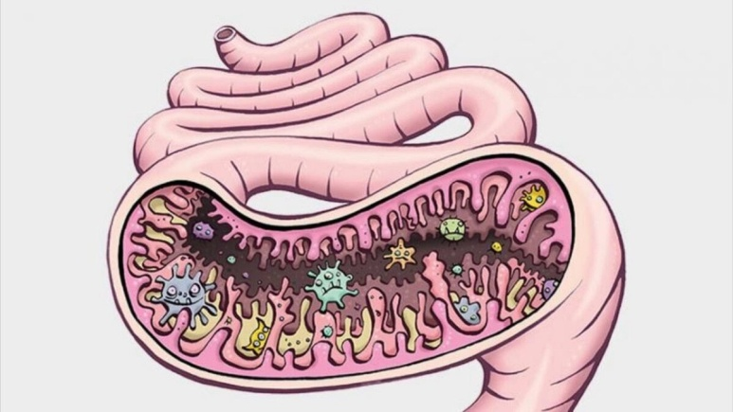
Дисбактериоз, в зависимости от характера изменения состава микрофлоры толстого кишечника, подразделяется на 3 степени.
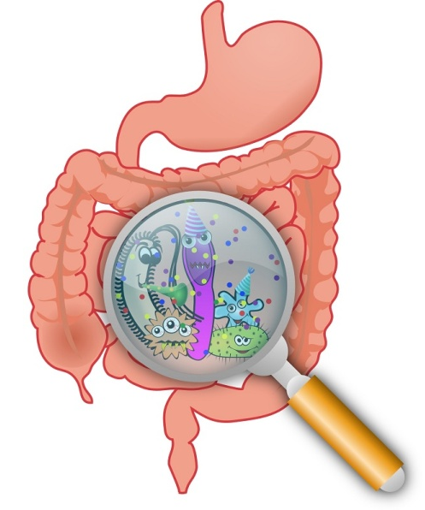
Дисбактериоз, как правило, сочетается с другими патологическими синдромами, поэтому мероприятия по коррекции нарушенного микробиоценоза осуществляются одновременно с лечением основного заболевания. Положительные эффекты при дисбактериозе достигаются использованием пробиотических препаратов или продуктов, обладающих пробиотическими свойствами.
По своему действию пробиотические препараты, применяемые при дисбактериозе, разделяются на 7 классов: 1) классические пробиотики (из облигатной флоры человеческого организма: коли-, бифидум-, лактобактерин); 2) самоэлиминирующиеся антагонисты (из штаммов, не характерных для организма - бактисубтил, биоспорин, споробакт); 3) комбинированные пробиотики (бифилонг, бификол, аципол, линекс, биобактон, кипацид); 4) иммобилизированные на сорбенте живые бактерии (бифидумбактерин-форте); 5) комбинированные с лизоцимом (бифилиз); 6) препараты - продукты метаболизма нормальной микрофлоры (хилак-форте); 7) рекомбинантные - субалин (бактерии Subtilis, контролирующие синтез 2-интерферона). Наиболее эффективным средством профилактики и лечения дисбактериоза являются препараты бифидумбактерина. Хороший эффект первичной и вторичной профилактики достигается использованием отечественных кисломолочных продуктов, биомороженного.
Эффективность использования биомороженого в профилактике дисбактериоза у детей дошкольного возраста была исследована на базе бюджетных дошкольных учреждений г. Омска. Исследование проводилось в три этапа: первый этап - оценка здоровья детей перед проведением эксперимента; второй этап – экспериментальный, включал выдачу биомороженного (6 недель) с последующим наблюдением за состоянием здоровья детей и настроения – 3 месяца; третий этап – экспериментальный, включал повторную выдачу биомороженного (6 недель) с последующим наблюдением за состоянием здоровья детей и настроения – 3 месяца.
В исследовании было включено 179 детей, посещавших дошкольные организации, из них 92 ребенка составили «основную» группу (дети, получавшие с рационом питания биомороженное), 87 – «контрольную» группу (дети которые питались по обычному меню). Группы не различались по возрасту (p>0,05). Результаты исследования свидетельствовали о высокой эффективности включенного в меню биомороженного в профилактике явлений дисбактериоза и нормализации микрофлоры кишечника у детей. К числу положительных результатов эксперимента следует отнести существенное сокращение жалоб на аллергические реакции, дерматиты, нарушения деятельности желудочно-кишечного тракта у детей. Также все без исключения родители отметили улучшение психо-эмоционального состояния детей в дни, когда детям выдавалось мороженное. Таким образом, полученные выводы, позволяют рекомендовать с целью профилактики дисбактериоза и его проявлений у детей, включение биомороженого в основной рацион питания детей.
Таким образом, понимание особенностей физиологии пищеварения ребенка, является фундаментом для построения меню, обеспечивающего в полном объеме организм пищевыми и биологически активными веществами.

